导师姓名：张加栋

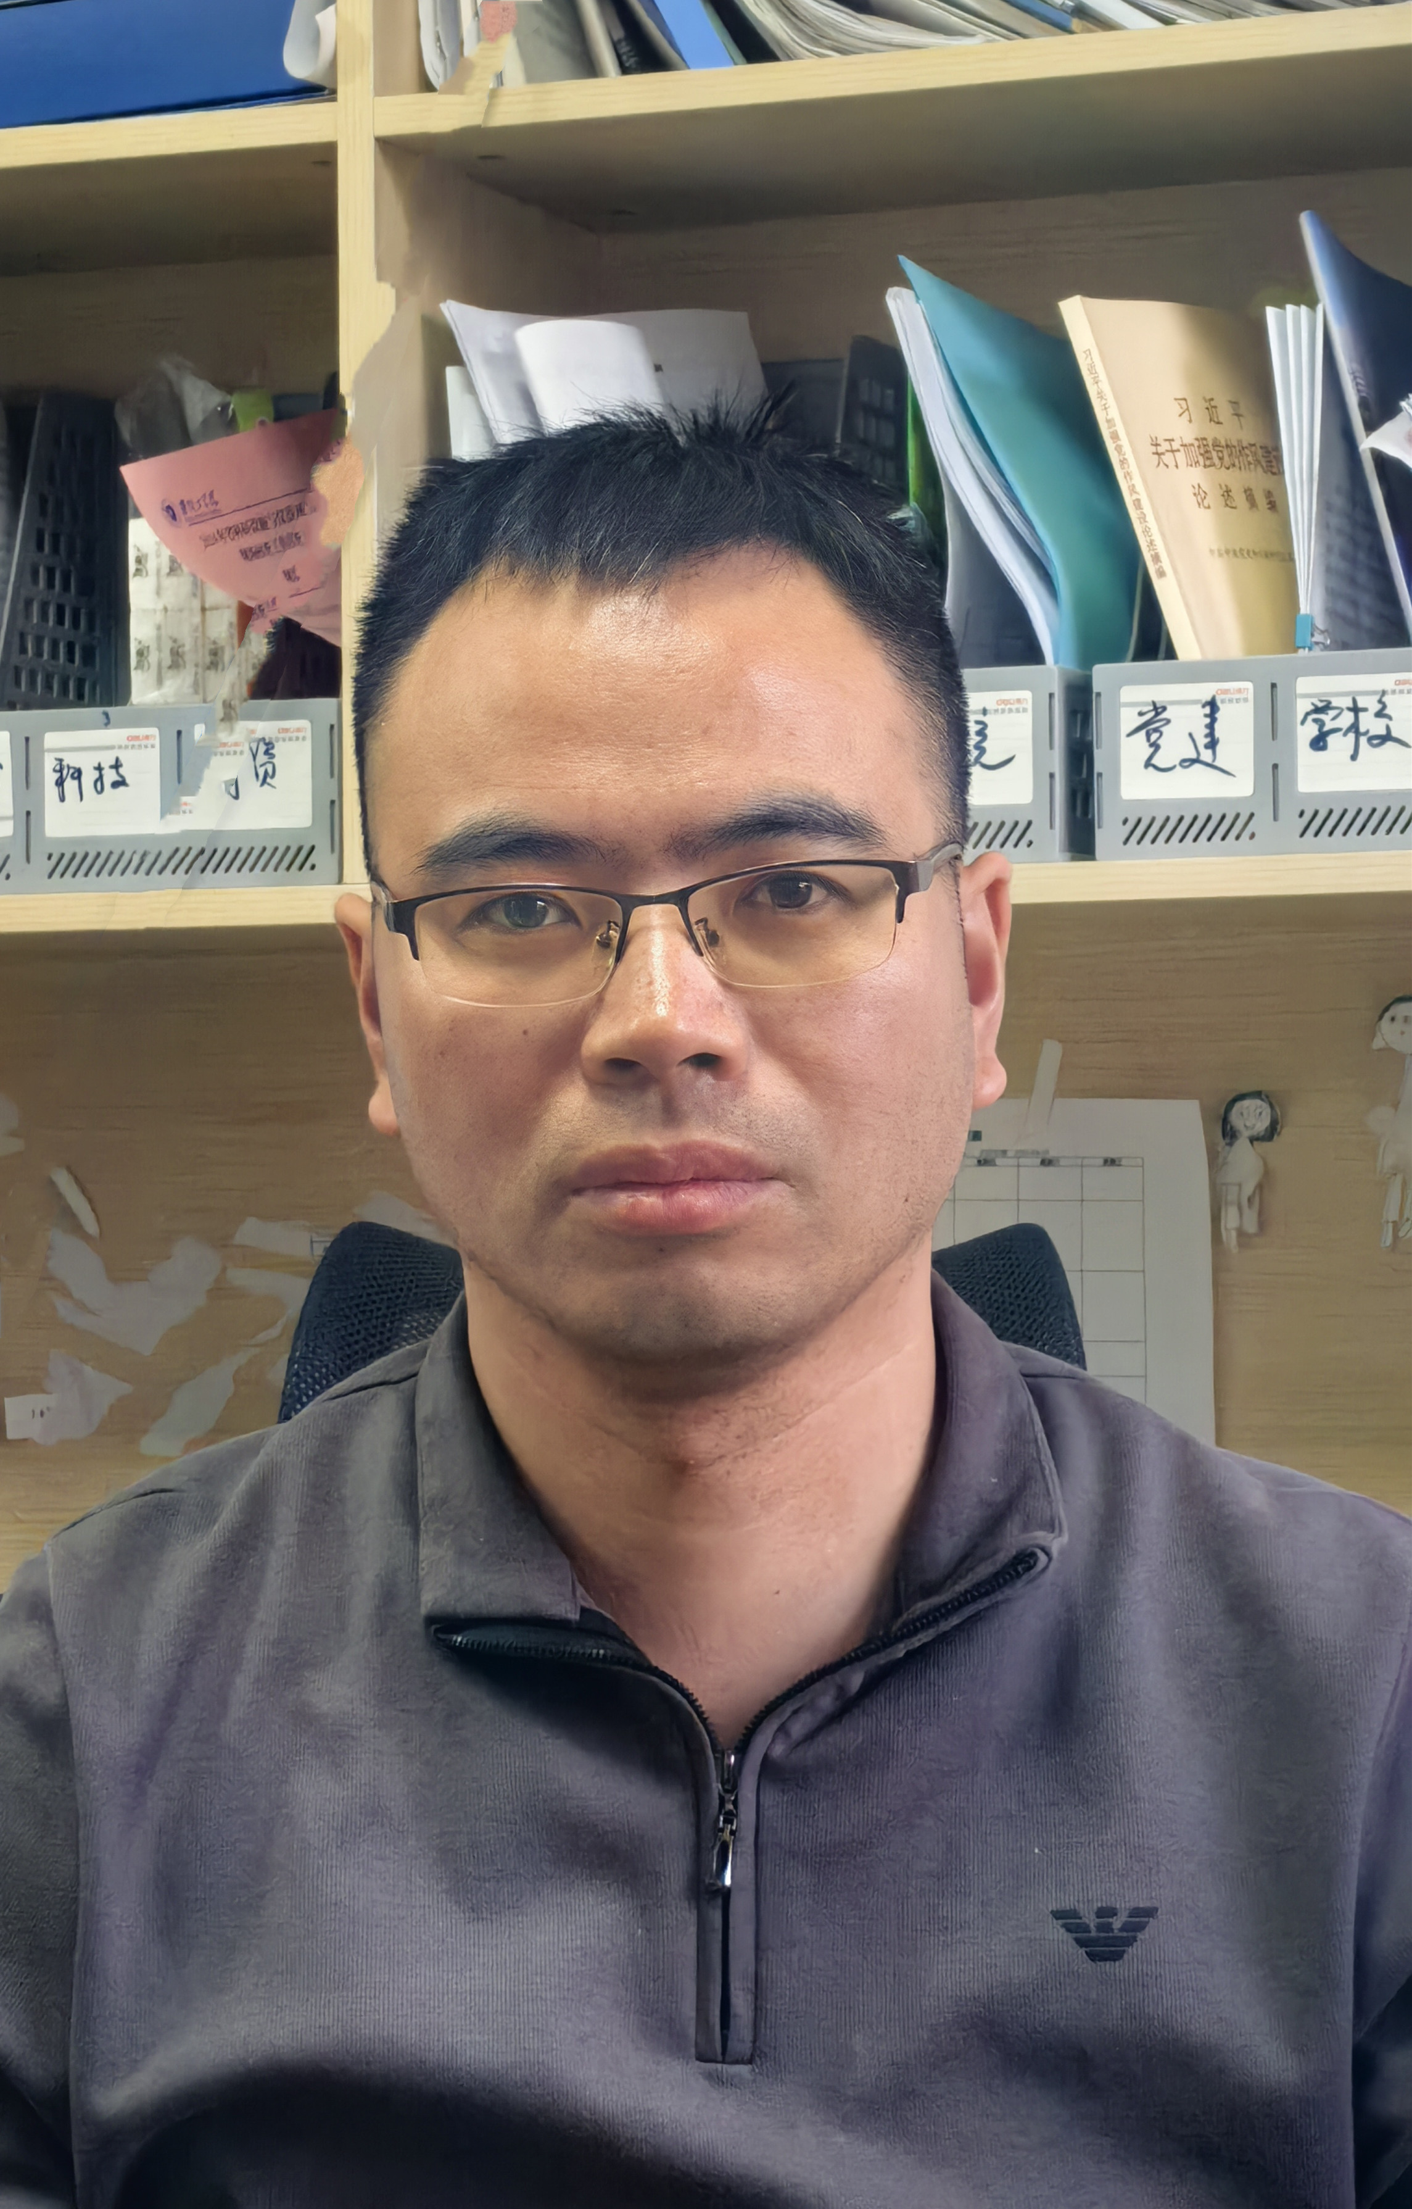

导师照片
导师简介：
张加栋，男，1986年9月生，理学博士，副教授，硕士生导师。博士毕业于南京大学化学专业，曾任芝加哥大学访问学者。现担任淮阴工学院矿盐中心主任助理、淮工-汉邦科技制备色谱技术开发与应用校企联合实验室负责人、生物医药分离纯化技术开发与应用研究院负责人。入选江苏省“青蓝工程”优秀青年骨干教师、苏北发展特聘专家、青年科技托举人才、科技副总等多项人才计划。
研究方向聚焦于化学、食品、医药及环境等领域中的分析检测技术、生物药物合成与分离纯化。主持或参与国家自然科学重点项目、国家自然科学青年基金、江苏省工信厅关键技术攻关及产业化项目等国家级与省部级课题5项，承担重大横向课题2项，累计科研到款额近400万元。已发表高水平学术论文近30篇，申请发明专利20余项。

招生方向：085600--02先进功能材料，086000-01制药工程
联系方式：邮箱jiadongzhang@hyit.edu.cn, 电话18705230085

